5月4日至5月6号学习计划

学习地址：http://lcell.bnu.edu.cn/lc/lc_index.jsp?id=25984&courseId=136787
（明确教研计划，在基础上学习下面的任务）
教研计划：http://lcell.bnu.edu.cn/do/lcpage?action=view&koId=212943
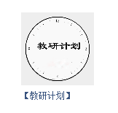

学习内容：
1、首先，请各位老师，查看案例学习说明，明确学习内容、学习任务、学习成果；
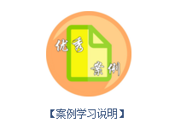
http://lcell.bnu.edu.cn/do/lcpage?action=view&koId=214204

2、阅读学习案例学习模块、并完成对应于学习元后的思考题；
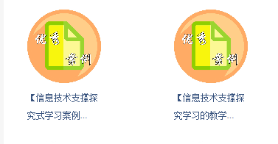
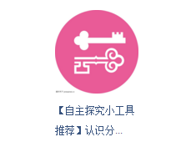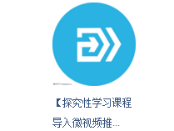

学习反思发布处：http://lcell.bnu.edu.cn/do/lcpage?action=view&koId=212933

请各位老师：认真看学习案例，为马上开始的协同备课做好知识、素材准备；

